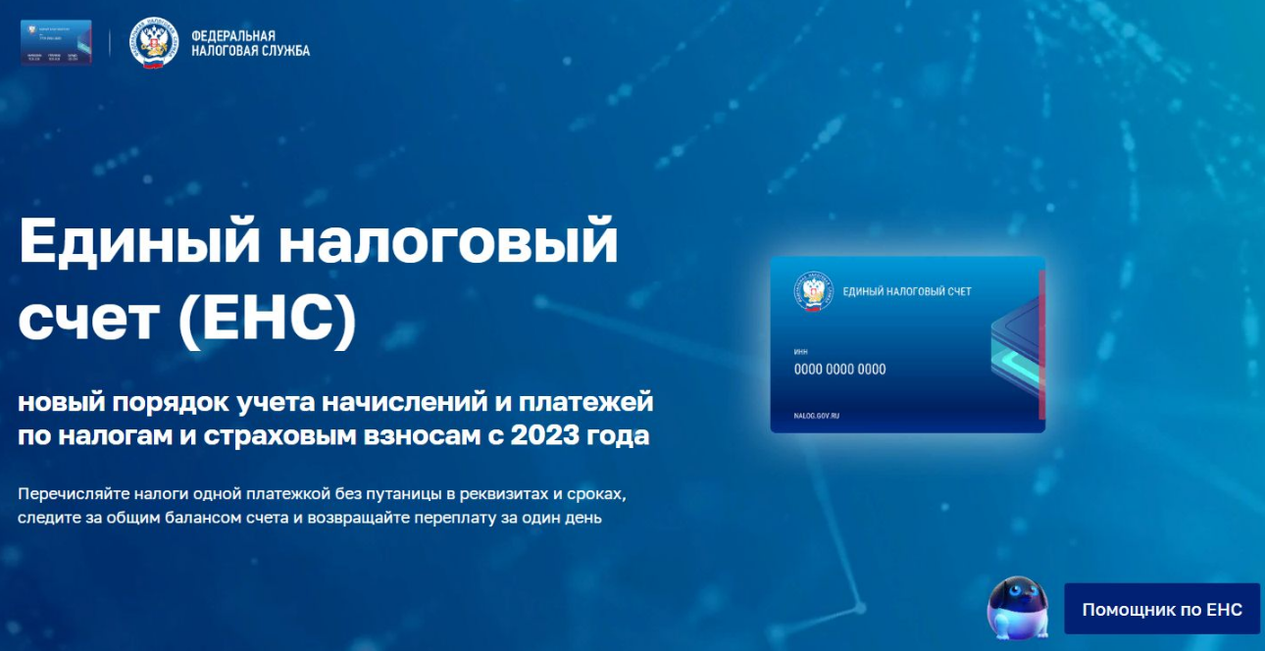

Как уточненное уведомление или декларация отразится на сальдо ЕНС
Статьей 11.3 Налогового кодекса Российской Федерации установлено, что сальдо по ЕНС формируется в хронологическом порядке. Это значит, что оно будет изменяться в соответствии с данными, содержащимися в каждом документе – уведомлении, декларации и последующих уточняющих документах. Все изменения фиксируются текущей датой.

Если уточненная декларация представлена на уменьшение к уплате суммы налога, то сальдо ЕНС изменится по завершению камеральной налоговой проверки.

